Юные парламентарии из Вороново представили культуру Бурятии на фестивале народов России в Троицке
30.06.2025
30.06.2025
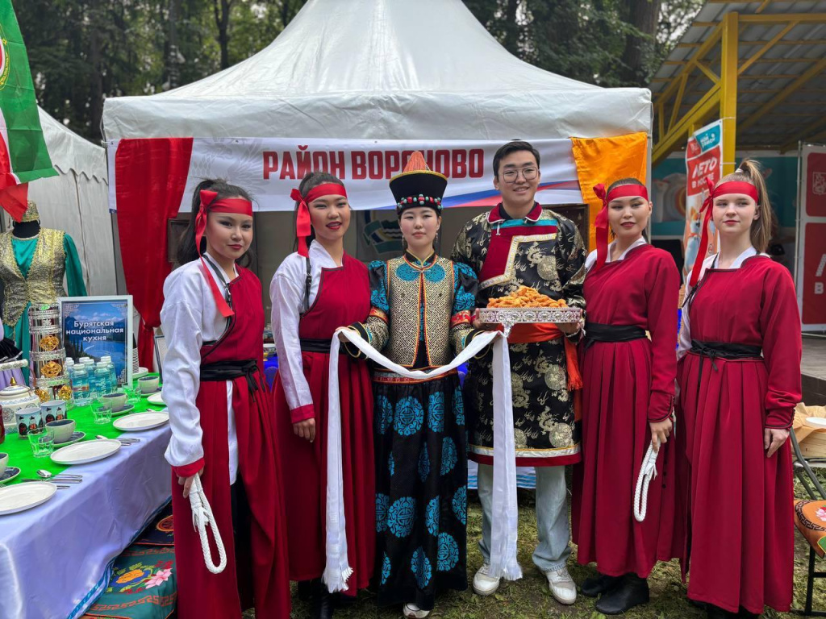

В парке усадьбы «Троицкое» 28 июня состоялся фестиваль народов России в рамках проекта «Лето в Москве». Члены Молодежной палаты района Вороново представили богатую культуру Бурятии.

— Юные парламентарии не только блестяще выступили на фестивале, но и ранее заняли первое место на окружных спортивных соревнованиях допризывного возраста. Команда представила аутентичную бурятскую культуру: национальную кухню, традиционные костюмы и зажигательный танец «наездницы». За музыкальное сопровождение коллектив был удостоен специального приза, — сообщила исполняющий обязанности председателя Молодежной палаты района Вороново Ксения Ершова.

В программе фестиваля было знакомство с традициями восьми народов России. Молодежные палаты Троицкого и Новомосковского административных округов представили обычаи русских, татар, чеченцев, осетин, удмуртов, евреев и якутов. Мероприятие завершилось праздничным концертом и церемонией награждения.

Фото: пресс-служба управы района Вороново

Адрес страницы: http://voronovo.mos.ru/presscenter/news/detail/13074125.html
Управа района Вороново города Москвы

